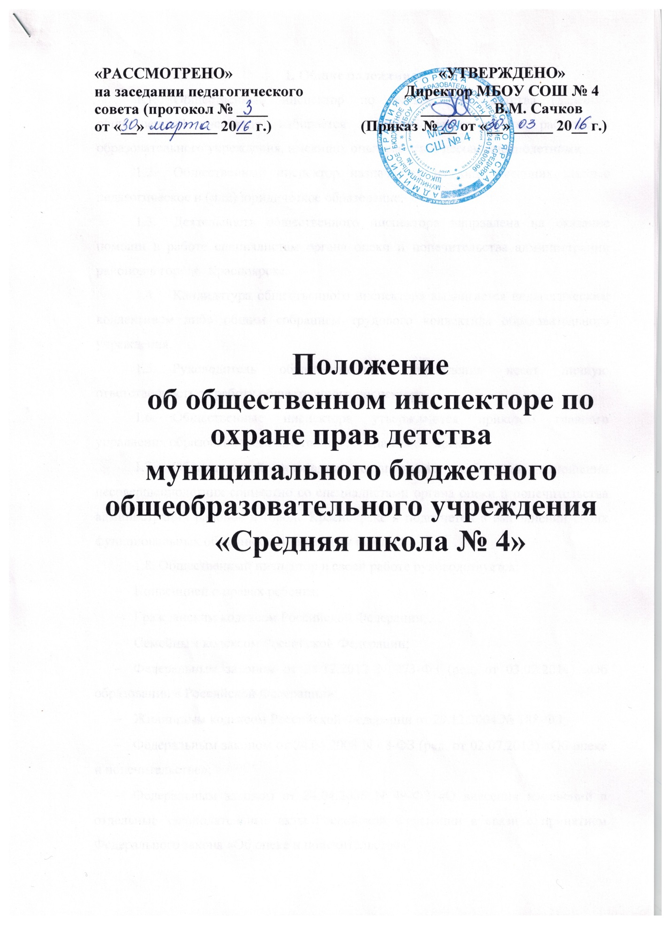

1. Общие положения.

1. Общественный инспектор по охране прав детства (далее - общественный инспектор) избирается из числа педагогических работников образовательного учреждения, имеющих опыт работы с несовершеннолетними.
2. Общественный инспектор назначается из лиц, имеющих высшее педагогическое и (или) юридическое образование.
3. Деятельность общественного инспектора направлена на оказание помощи в работе специалистам органа опеки и попечительства администраций районов в городе Красноярске.
4. Кандидатура общественного инспектора выдвигается педагогическим коллективом либо общим собранием трудового коллектива образовательного учреждения.
5. Руководитель образовательного учреждения несет личную ответственность за работу общественного инспектора.
6. Общественные инспектора утверждаются приказом главного управления образования администрации города Красноярска.
7. Общественный инспектор осуществляет работу в отношении несовершеннолетних совместно со специалистами органа опеки и попечительства администраций районов в городе Красноярске и подотчетен в выполнении своих функциональных обязанностей директору школы.

1.8. Общественный инспектор в своей работе руководствуется:

* Конвенцией о правах ребенка;
* Гражданским кодексом Российской Федерации;
* Семейным кодексом Российской Федерации;
* Федеральным законом от 29.12.2012 N 273-ФЗ (ред. от 03.02.2014) «Об образовании в Российской Федерации»;
* Жилищным кодексом Российской Федерации от 29.12.2004 № 188-ФЗ;
* Федеральным законом от 24.04.2008 N 48-ФЗ (ред. от 02.07.2013) «Об опеке и попечительстве»;
* Федеральным законом от 24.04.2008 N 49-ФЗ «О внесении изменений в отдельные законодательные акты Российской Федерации в связи с принятием Федерального закона «Об опеке и попечительстве»;
* Постановлением Правительства РФ от 18.05.2009 N 423 (ред. от 10.02.2014) «Об отдельных вопросах осуществления опеки и попечительства в отношении несовершеннолетних граждан» (вместе с «Правилами подбора, учета и подготовки граждан, выразивших желание стать опекунами или попечителями несовершеннолетних граждан либо принять детей, оставшихся без попечения родителей, в семью на воспитание в иных установленных семейным законодательством Российской Федерации формах», «Правилами осуществления отдельных полномочий органов опеки и попечительства в отношении несовершеннолетних граждан образовательными организациями, медицинскими организациями, организациями, оказывающими социальные услуги, или иными организациями, в том числе организациями для детей-сирот и детей, оставшихся без попечения родителей»;
* Федеральным законом от 21.12.1996 N 159-ФЗ (ред. от 25.11.2013) «О дополнительных гарантиях по социальной поддержке детей-сирот и детей, оставшихся без попечения родителей»;
* Федеральным законом от 24.06.1999 N 120-ФЗ (ред. от 02.04.2014) «Об основах системы профилактики безнадзорности и правонарушений несовершеннолетних».

2. Обязанности общественного инспектора.

Общественный инспектор обязан:

2.1. Принимать активное участие в выявлении детей и подростков, оставшихся без попечения родителей, и детей, имеющих родителей, но нуждающихся в помощи государства, с целью последующего определения формы и вида их устройства или оказания необходимой социальной, правовой, материальной, педагогической помощи.

2.2. Вести на микроучастке образовательного учреждения учет детей, находящихся под опекой, осуществлять систематический надзор за их воспитанием, обучением, состоянием здоровья, материально-бытовым содержанием, сохранностью принадлежащего им имущества, выполнением опекуном своих обязанностей.

2.3. Проводить совместно со специалистом органа опеки и попечительства плановые и внеплановые проверки условий жизни подопечных, соблюдения опекунами прав и законных интересов подопечных, обеспечения их имущества, а также выполнения опекунами требований к осуществлению своих прав и исполнению своих обязанностей согласно графику, утвержденному органом опеки и попечительства; а также несовершеннолетних, родители которых не обеспечивают им надлежащего воспитания.

2.4. Оказывать содействие в выявлении граждан, выразивших желание стать опекунами, усыновителями ребенка, оставшегося без попечения родителей, и сообщать о них в орган опеки и попечительства администраций районов в городе Красноярске.

2.5. Оказывать содействие специалисту органа опеки и попечительства в решении вопросов, касающихся прав и интересов опекаемых детей:

* в надзоре за деятельностью опекунов и попечителей;
* в контроле за сохранностью имущества опекаемых;
* в выявлении детей, нуждающихся в опеке, попечительстве;
* в подготовке документов для оформления опеки, попечительства;
* в подготовке документов для освобождения и отстранения опекунов, попечителей от исполнения ими своих обязанностей;
* в адаптации детей в замещающей семье;
* в системном сопровождении замещающих семей.

1. Оказывать консультативную помощь опекунам в решении вопросов, связанных с образованием и воспитанием опекаемых детей.
2. Совместно со специалистами опеки и попечительства участвовать в работе методического объединения социальных педагогов, общественных инспекторов и психологов образовательных учреждений района. Обсуждать и составлять план совместной работы на учебный год, реализуя мероприятия, направленные на повышение уровня квалификации педагогов в работе с опекаемыми детьми, в развитии межведомственного взаимодействия.
3. Осуществлять профилактическую работу с родителями, ненадлежащим образом выполняющими свои обязанности по воспитанию и содержанию детей.
4. Осуществлять организацию деятельности по выявлению фактов жестокого обращения с детьми.
5. По доверенности, выданной администрацией района в городе, участвовать в качестве педагога при допросе несовершеннолетних, обучающихся в образовательном учреждении, в УВД, в судах и в других представительных органах.
6. Осуществлять организацию психолого-педагогического и медико-социального сопровождения детей в замещающих семьях. Ежегодно организовывать обследование опекаемых детей у психолога образовательного учреждения.
7. В системе поддерживать непрерывный контакт с классными руководителями образовательных учреждений, в которых обучаются опекаемые дети с целью своевременного выявления проблем.

2.13.Участвовать в работе семинаров, совещаний, проводимых специалистами органов опеки и попечительства для общественных инспекторов.

2.14. Участвовать, при необходимости, в других совместных мероприятиях со специалистами органа опеки и попечительства, направленных на развитие семейных форм воспитания, работу по профилактике безнадзорности и правонарушений несовершеннолетних.

1. Оказывать содействие органу опеки и попечительства в работе с выпускниками образовательного учреждения, направленной на профориентацию опекаемых детей.
2. Участвовать в работе по организации летней оздоровительной компании детей-сирот и детей, оставшихся без попечения родителей.

3. Права общественного инспектора.

Общественный инспектор имеет право:

1. Получать у специалистов органов опеки и попечительства нормативно-правовые, законодательные акты, необходимые ему для работы, консультации.
2. Посещать семьи и проводить опрос родителей, других граждан по вопросам, связанным с воспитанием и защитой прав детей.
3. Получать дополнительную оплату за счет фонда стимулирующих выплат образовательного учреждения.

4. Ответственность за исполнение обязанностей.

В случае неисполнения либо ненадлежащего исполнения своих обязанностей общественный инспектор отстраняется от работы.

5. Требования к общественному инспектору.

Общественный инспектор предоставляет в орган опеки и попечительства в отношении несовершеннолетних администрации района следующие документы:

1. Акты обследований условий жизни подопечных, соблюдения опекунами прав и законных интересов подопечных, обеспечения их имущества, а также выполнения опекунами требований к осуществлению своих прав и исполнению своих обязанностей согласно графику, утвержденному органом опеки и попечительства

2. Отчет о занятости и социальных гарантиях опекаемых детей в срок до 15.12 и до 15.05 ежегодно.

3. Информацию по предварительной занятости и отдыху детей сирот и детей, оставшихся без попечения родителей на период летних каникул (на пришкольных площадках, в загородных оздоровительных лагерях) в срок до 15 апреля ежегодно.

4. Справку - информацию (уточненную) по летнему отдыху детей – сирот и детей, оставшихся без попечения родителей в срок до 5 сентября (ежегодно).

5. Индивидуальный план работы с опекаемыми детьми на учебный год в срок до 5 сентября (ежегодно).

6.Информацию о жестоком обращении с детьми по мере поступления информации по факту происшествия.